Респект
Козушке с Козлом
Кроссворд для учащихся 8-11 классов
Автор:
Ольга Михайловна Степанова
учитель английского языка
МБОУ «Чадукасинская ООШ»
Красноармейского района
Чувашской Республики
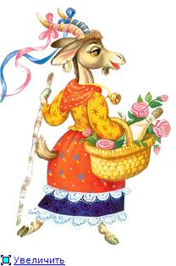
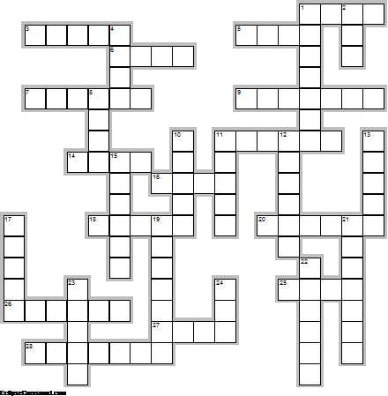

Горизонтально

1. Зачем козе ...? Она и так весёлая! (4)
3. И НЕ ХОЧЕТ КОЗА НА ..., ДА ВЕДУТ ЗА РОГА. (5)
5. ЕСЛИ БЫ В ДЛИННЫХ ВОЛОСАХ БЫЛА ..., ТО КОЗЕЛ СТАЛ БЫ ПРОРОКОМ. (4)
6. РОГОМ — КОЗЕЛ, А РОДОМ — ... . (4)
7. ГДЕ КОЗА ПРОШЛА, ТАМ И ... ПРОЙДЕТ. (6)
9. ПОГЛЯДЫВАЕТ, КАК КОЗА НА ... . (7)
11. СЛОМИЛ КОЗЕЛ ... ПО САМУЮ БОРОДУ. (6)
14. ЛАКОМА ОВЦА К СОЛИ, А КОЗА К ... . (4)
16. Козел хорош, да на ... похож. (4)
18. Не спеши, коза, все ... твои будут. (5)
20. Коза с волком тягалась, рога да ... остались. (6)
25. Будь ... хоть коза, лишь бы золотые рога. (4)
26. От козла ни шерсти, ни ... . (6)
27. ... И КОЗА НА ОДНОМ БЕРЕГУ ПЬЮТ ВОДУ. (4)
28. ТРЯСЕТ КОЗЕЛ БОРОДУ, ТАК ПРИВЫК ... . (7)

Вертикально

1. ДЛЯ КОЗЛА ОДИН КОЗЕЛ ЛУЧШЕ, ЧЕМ ЦЕЛОЕ СТАДО ... . (7)
2. ПОПАВШАЯ В ... КОЗА ВОЛКА БРАТОМ НАЗЫВАЕТ. (3)
4. У старого козла крепче ... . (4)
8. А ... БЫВАЛО — И КОЗА ВОЛКА СЪЕДАЛА. (4)
10. ПОШЕЛ КОЗЕЛ ПО ЛЫКИ, КОЗА НА ... . (5)
11. ПОГЛЯДИ, КОЗА, НА СВОИ ... . (5)
12. ПОВАДИЛСЯ КОЗЕЛ В ... ХОДИТЬ, КАК БЫ ЕМУ РОГОВ НЕ СЛОМИТЬ. (6)
13. КОЗА С ВОЛКОМ ТЯГАЛАСЬ, ХВОСТ ДА ... ОСТАЛАСЬ. (5)
15. ... зла, полюбишь и козла! (6)
17. К НЕМУ НА КОЗЕ ... НЕ ПОДЪЕДЕШЬ. (5)
19. Доверили козлу ... сторожить. (7)
21. Козел коню не ... . (7)
22. Не спеши с козами на торг: коз продашь и ... пропьёшь (6)
23. ИЗ-ЗА ДЛИННОЙ БОРОДЫ КОЗА СЕБЯ ... ВОЗОМНИЛА. (5)
24. Звал волк козу на ..., да коза нейдет. (3)

Ответы:
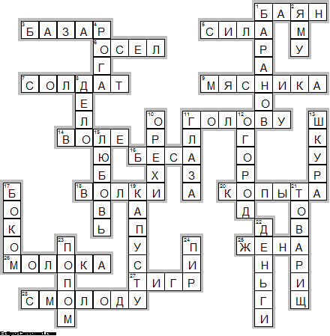
Across

1. БАЯН—Зачем козе ...? Она и так весёлая!
3. БАЗАР—И НЕ ХОЧЕТ КОЗА НА ..., ДА ВЕДУТ ЗА РОГА.
5. СИЛА—ЕСЛИ БЫ В ДЛИННЫХ ВОЛОСАХ БЫЛА ..., ТО КОЗЕЛ СТАЛ БЫ ПРОРОКОМ.
6. ОСЕЛ—РОГОМ — КОЗЕЛ, А РОДОМ — ... .
7. СОЛДАТ—ГДЕ КОЗА ПРОШЛА, ТАМ И ... ПРОЙДЕТ.
9. МЯСНИКА—ПОГЛЯДЫВАЕТ, КАК КОЗА НА ... .
11. ГОЛОВУ—СЛОМИЛ КОЗЕЛ ... ПО САМУЮ БОРОДУ.
14. ВОЛЕ—ЛАКОМА ОВЦА К СОЛИ, А КОЗА К ... .
16. БЕСА—Козел хорош, да на ... похож.
18. ВОЛКИ—Не спеши, коза, все ... твои будут.
20. КОПЫТА—Коза с волком тягалась, рога да ... остались.
25. ЖЕНА—Будь ... хоть коза, лишь бы золотые рога.
26. МОЛОКА—От козла ни шерсти, ни ... .
27. ТИГР—... И КОЗА НА ОДНОМ БЕРЕГУ ПЬЮТ ВОДУ.
28. СМОЛОДУ—ТРЯСЕТ КОЗЕЛ БОРОДУ, ТАК ПРИВЫК ... .

Down

1. БАРАНОВ—ДЛЯ КОЗЛА ОДИН КОЗЕЛ ЛУЧШЕ, ЧЕМ ЦЕЛОЕ СТАДО ... .
2. ЯМУ—ПОПАВШАЯ В ... КОЗА ВОЛКА БРАТОМ НАЗЫВАЕТ.
4. РОГА—У старого козла крепче ... .
8. ДЕЛО—А ... БЫВАЛО — И КОЗА ВОЛКА СЪЕДАЛА.
10. ОРЕХИ—ПОШЕЛ КОЗЕЛ ПО ЛЫКИ, КОЗА НА ... .
11. ГЛАЗА—ПОГЛЯДИ, КОЗА, НА СВОИ ... .
12. ОГОРОД—ПОВАДИЛСЯ КОЗЕЛ В ... ХОДИТЬ, КАК БЫ ЕМУ РОГОВ НЕ СЛОМИТЬ.
13. ШКУРА—КОЗА С ВОЛКОМ ТЯГАЛАСЬ, ХВОСТ ДА ... ОСТАЛАСЬ.
15. ЛЮБОВЬ—... зла, полюбишь и козла!
17. БОКОМ—К НЕМУ НА КОЗЕ ... НЕ ПОДЪЕДЕШЬ.
19. КАПУСТУ—Доверили козлу ... сторожить.
21. ТОВАРИЩ—Козел коню не ... .
22. ДЕНЬГИ—Не спеши с козами на торг: коз продашь и ... пропьёшь
23. ПОПОМ—ИЗ-ЗА ДЛИННОЙ БОРОДЫ КОЗА СЕБЯ ... ВОЗОМНИЛА.
24. ПИР—Звал волк козу на ..., да коза нейдет.

